**19.-ReactNPm(pokemons)**

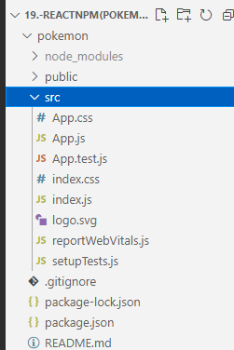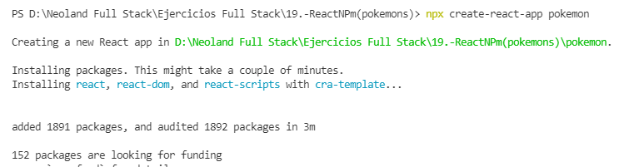

**Paso 1.-** Acceder a la carpeta donde guardare mi proyecto y desde la línea de comandos ejecutar ***“npx create-react-app pokemonProyect”*** para poder crear la estructura donde empezare a trabajar.

**HTML**

**Mostrar un pokmeon usando react y npm**

**Ejercicio 1**

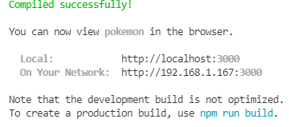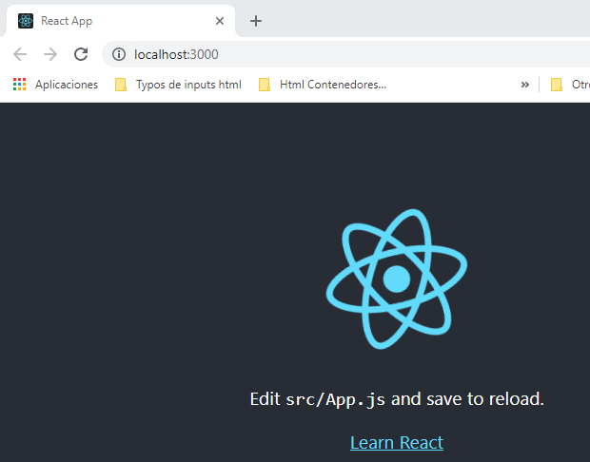

**Paso 2.-** Probar la página, para poder visualizar la página, hay que ejecutar desde la carpeta del proyecto creado y desde la terminal ***“npm start”***

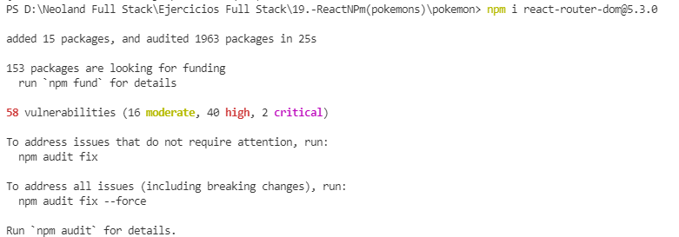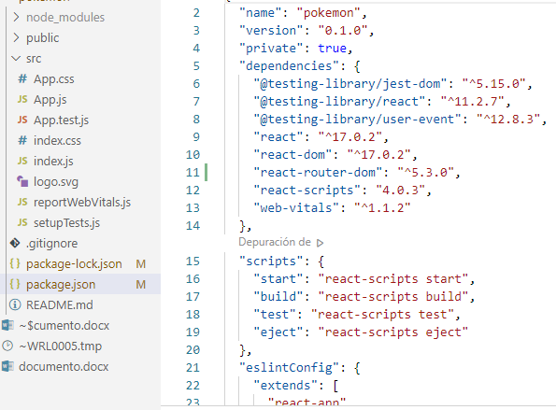

El “react-router-dom” me instala el react.development, react.dom.development y el babel, el babel esta dentro de la librería react-scripts, todo esto que se ha instalado se puede visualizar en “package.json” en las dependencias

**Paso 3.-** Instalar las librerías desde el terminal dentro de mi proyecto ejecutando “npm i [react-router-dom@5.3.0](mailto:react-router-dom@5.3.0)” el @ me ayuda a instalar una versión en concreto del react router dom, por recomendaciones hay que instalar el 5.3.0 para poder utilizar los comando como el stwich correctamente

**Paso 4.-** Estructurar un header, un center y un footer